INDICAÇÃO N.º 101/2025

Na forma que determina o Regimento Interno desta Casa Legislativa, o Vereador que a esta subscreve SOLICITA, que a Mesa envie expediente a Excelentíssima Senhora Prefeita Municipal, a fim de solicitar que seja feito o reparo da rede de esgoto que está com vazamento na rua Coronel Nóbrega em frente a Creche Municipal no bairro da Química.
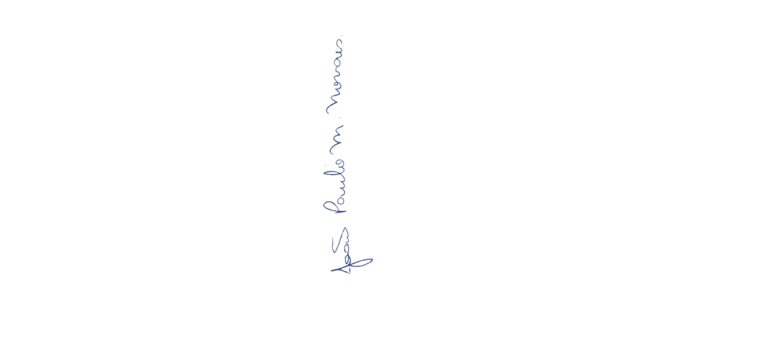

Sala Barão do Rio Bonito, 07 de julho de 2025.

João Paulo Mariano Novaes

Vereador

Justificativa
O vazamento do esgoto tem causado transtorno aos moradores e representa risco à saúde dos mesmos, como também a proliferação de insetos e mau cheiro na localidade.

